# Otus Homework 08

## Загрузка системы

Задачи:

1. Попасть в систему без пароля несколькими способами.
2. Установить систему с LVM, после чего переименовать VG.
3. Добавить модуль в initrd.

## 1. Попасть в систему без пароля несколькими способами.

### 1.1 Для начала поработаем с init=/bin/sh

На этапе выбора загрузки нажимаем “e”

Теперь можем редактировать процесс загрузки. Уберем из строки linux16 параметры загрузки ядра rhgb quiet и добавим init=/bin/sh

Нажимаем Ctrl+x , загружаемся

Мы загрузились. Это видно, если посмотреть, например, /etc/hostname. Система свежая, только установленная, но я успел поменять hostname на centos7.

Но корневая система у нас в ro режиме. Это видно из вывода команды mount. Да и создать ничего не получается.

Перемонтируем с rw правами командой mount -o remount,rw /   
И проверим результат создав файл /tmp/test

Теперь можно поменять пароль через passwd и перезагрузиться

Но что-то пошло не так

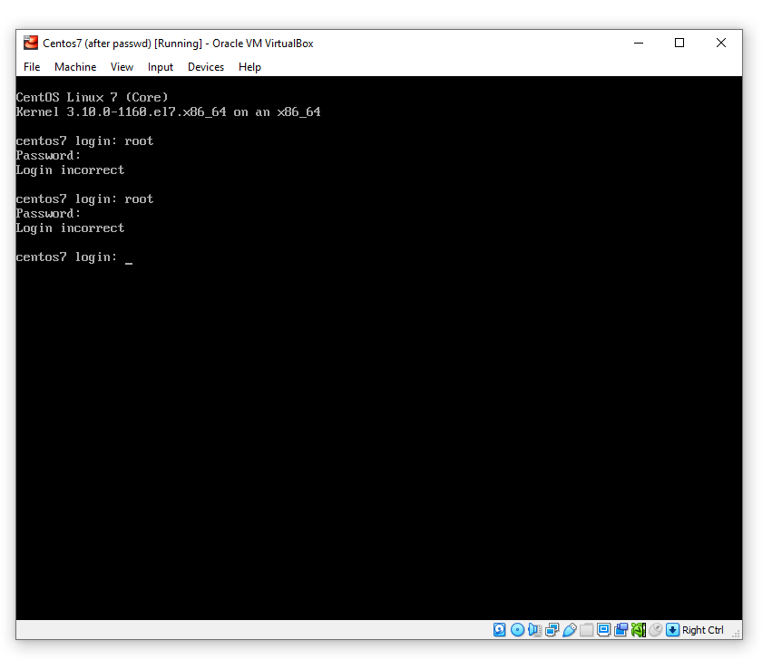

Повторяем процедуру, но выполняем команду sync для записи из кэша на диск и создаем файл в корне .autorelabel для обработки SElinux. Перезагружаемся. Есть результат!

### 1.2 Теперь пробуем CetnOS 7 и rd.break

Повторяем предыдущие шаги по правке параметров загрузки ядра

Загружаемся в итоге в emergency mode. Файловая система примонтирована в ro режиме в директории /sysroot

Для смены пароля проделываем те же шаги, что и в предыдущем методе, но с добавлением этапа chroot

mount -o remount,rw /sysroot  
chroot /sysroot  
passwd  
touch /.autorelabel  
reboot -f

Есть

### 1.3 Теперь третий метод. Зададим параметры rw и init на этапе правки параметров загрузки

Загрузившись повторяем шаги

chroot /sysroot  
passwd  
reboot -f

Перезагружаемся. Перепроверяем. Готово

## 2. Установить систему с LVM, после чего переименовать VG.

Смотрим lsblk и vgs. Видим корневой раздел на lvm и информацию о lvm, в том числе имя VG – centos

Переименновываем VG vgrename /dev/centos VG_otus.

Если перезагрузиться сейчас, то система не загрузится. Необходимы дополнительные изменения.

Правим три файла:  
/etc/fstab  
/etc/default/grub  
/boot/grub2/grub.cfg

А также создаем новый initrd

mkinitrd -f -v /boot/initramfs-3.10.0-1160.el7.x86_64.img $(uname -r)

Перезагружаемся. Проверяем через vgs и lsblk что VG переименнован

## Добавить модуль в initrd.

Создаем папку для модуля - mkdir /usr/lib/dracut/modules.d/01test  
А также два файла в ней – module-setup.sh и test.sh (см github)  
module-setup.sh взят тут <https://gist.github.com/lalbrekht/e51b2580b47bb5a150bd1a002f16ae85>  
test.sh - <https://gist.github.com/lalbrekht/ac45d7a6c6856baea348e64fac43faf0>

Пересобираем initrd

mkinitrd -f -v /boot/initramfs-3.10.0-1160.el7.x86_64.img $(uname -r)

смотрим список модулей включенных в образ initrd

lsinird -m /boot/initramfs-$(uname -r).img | grep test

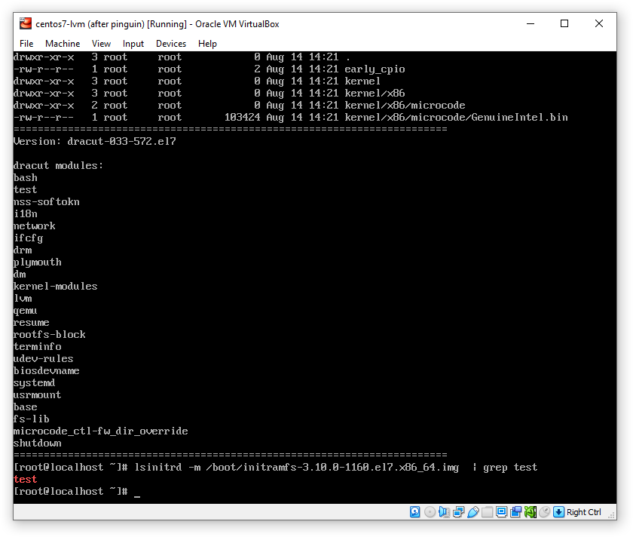

Перезагружаемся, поменяв в grub параметры загрузки ядра: убираем rhgb и quiet

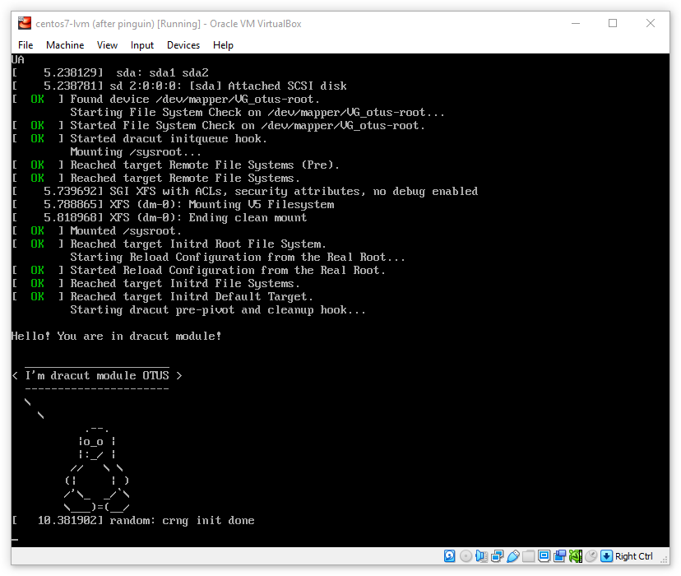

Любуемся пингвином